КАЗАНСКИЙ СОБОР города ВОЛГОГРАДА

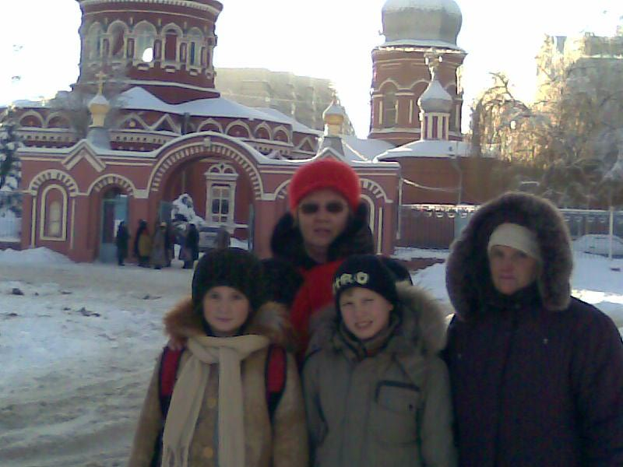

23 декабря, накануне Рождества Христова, мы были приглашены в Казанский собор. Там было награждение участников городского смотра - конкурса духовного пения, посвященного памяти покровителя нашего города Александра Невского. Мы исполнили вместе со всеми ТРОПАРЬ РОЖДЕСТВО ХРИСТОВО и ВЕЛИЧАНИЕ Александра Невского. Для нас была организована экскурсия перед храмом. А внутри было просто необыкновенно, божественно. Впечатлений море!!!
Хочется всех поздравить с наступающими праздниками.
С НОВЫМ ГОДОМ!!!

С РОЖДЕСТВОМ ХРИСТОВО!!!
.

